Памятка туриста по Турции (Анталия)

Обязательные документы, необходимые для вашего путешествия:
1. паспорт.
2. авиабилет или информация о железнодорожном проезде.
3. страховой полис.
4. ваучер.
5. памятка с необходимой информацией о стране пребывания.
6. доверенности от обоих родителей (для детей, выезжающих без родителей).
7. ксерокопия свидетельства о рождении ребенка, если фамилии родителей и ребенка различаются.
Регистрация
Если все необходимые документы у Вас на руках, Вы самостоятельно проходите паспортный, таможенный контроль и регистрацию.
Начало регистрации - за 2 часа до вылета самолета, окончание - за 40 минут до вылета.

Виза
По прибытию в аэропорт гражданам Беларуси необходимо приобрести визовую марку за 20$, которая дает право на многократный въезд в страну в течение 2-х месяцев. Повторный въезд в страну по одной марке возможен, если срок поездки истекает раньше, чем заканчивается срок действия визы. В противном случае необходимо приобрести новую марку.
На каждого из детей, путешествующих вместе с родителями, марка приобретается отдельно, независимо от возраста ребенка и независимо от того, едет он по своему паспорту или вписан в паспорт родителей. В случае нарушения визового режима (пребывание в стране больше 60 дней, указанных в марке) налагается штраф и ограничения на посещение страны.
Таможня
Из Беларуси можно вывозить без оформления декларации до 10.000$ на человека. В аэропорту Турции обязательно внесите в декларацию все электронное оборудование, антикварные предметы и ювелирные украшения (их наличие могут проверить при выезде).
Разрешён беспошлинный ввоз 200 сигарет или 50 сигар, 250 г табачных изделий, 3 литров алкогольных напитков. Запрещён ввоз не консервированных продуктов питания. Также запрещены для ввоза наркотики, оружие и боеприпасы, взрывчатые вещества, сильно действующие, психотропные или ядовитые вещества, медицинские препараты, охраняемые виды животных и растений. При ввозе домашних животных требуется предъявлять действительный сертификат ветеринарной службы с отметкой обо всех прививках, включая прививку против бешенства. Без специального разрешения нельзя ввозить и вывозить предметы и вещи, представляющие историческую, художественную или археологическую ценность.

По прибытию в аэропорт Анталия вы самостоятельно проходите паспортные и таможенные формальности, получаете свой багаж. Представитель туроператора будет ожидать Вас в новом терминале – стойки 75 и 76, в старом терминале – стойка 60, с табличкой:


Ответственные представители по регионам:
Представитель в Кемере: Шевкет (532)6153289
Представитель в Белеке, Ларе и Кунду:
Илимдар (533)3726974
Представитель в Сиде и Алании:
Хавиз (532)6153291
Ответственный по трансферам:
Икрам (0532)6153288
Ответственные представители в отеле:
По всем возникающим вопросам во время пребывания в Турции обращайтесь к Вашему гиду, мобильный телефон которого размещен на информационном стенде.
В отсутствии гида Вы можете обратиться в офис Trek Travel:
Анталия (0242) 3405417/18/19
Стамбул (0212) 5131397
Убедительно просим Вас серьезно отнестись к информационной встрече, время которой назначит Ваш гид. На этой встрече Вы получите сведения о регионе, возможных экскурсиях и другую полезную информацию.
В случае потери паспорта, авиабилета или багажа просим Вас незамедлительно информировать об этом представителя фирмы, который подскажет, каким образом Вы сможете решить возникшую проблему.

Время – разницы с Беларусью нет.
Религия - 99% местного населения - мусульмане.
Климат Турция омывается с 3-х сторон морями: Средиземным, Эгейским и Черным. На всем побережье преобладает средиземноморский и субтропический климат с жарким сухим летом, дождливой зимой и мягкими межсезоньями.
Деньги Денежная единица Турции – турецкая лира. Обменный курс нестабилен, деньги лучше ввозить в американских долларах или в евро, они принимаются почти везде. Имеет смысл обменять небольшую сумму, т.к. многое в Турции стоит меньше доллара (проезд на автобусе, банка пива).
Магазины В магазинах часового графика работы не существует, в туристический сезон многие магазины открыты до глубокой ночи.
В небольших магазинах и на рынках принято торговаться, можно торговаться в больших оптовых центрах по продаже кожаных и ювелирных изделий, а также с таксистами.
Транспорт В каждом городе работает городской транспорт – долмуш (маршрутное такси), который едет по определенному маршруту, не делая определенных остановок. По Вашей просьбе водитель может остановить долмуш в нужном для Вас месте.
Прокат автомобилей Автомобиль выдается напрокат только при наличии водительского удостоверения. Все машины имеют страховку “каско”. Минимальный срок проката - одни сутки, километраж не ограничен. Убедитесь, что автомобиль полностью застрахован, включая фары и стекло. Бензин покупается самостоятельно. В случае ДТП нельзя передвигать машину до прибытия полиции. Полицейские могут не говорить на русском или английском языках, и у Вас не будет возможности объяснить свою версию события. В любом случае необходимо немедленно сообщить о случившемся представителю «TREK TRAVEL» и фирме, где был взят автомобиль напрокат. Не забывайте иметь с собой права, паспорт и документы на прокат машины, так как возможны полицейские проверки.
Телефон Выход на международную связь - (00), далее следует набрать код города и телефон. Звонить можно из гостиницы, но это дороже, чем из почтового отделения. Можно приобрести синюю телефонную карточку на «100 единиц» и звонить в СНГ из любого уличного автомата. Код Беларуси – 375.
Почтовые отделения открыты с 8.30 до 17.30, телефонные переговорные пункты - до полуночи. Опознавательные знаки почты – черным по желтому PTT.
Отель Драгоценности, деньги и документы рекомендуем хранить в сейфе, который находится в номере, или в сейфе на стойке регистрации.
Рекомендуется сдавать ключ от номера на рецепцию отеля. В случае утраты ключа следует немедленно поставить в известность администрацию отеля.
Расчетный час в отеле 12.00. К этому времени Вы должны освободить свой номер и до приезда автобуса оплатить дополнительные услуги: телефон, мини-бар, ресторан и т.д. Если Вы не сдали номер до 12:00, стоимость комнаты оплачивается полностью за следующие сутки.
Свой багаж до приезда автобуса Вы можете оставить в камере хранения отеля.
В каждой гостинице есть стенд «TREK TRAVEL», на котором Вы сможете найти всю необходимую информацию, в том числе по обратному вылету в Минск. Накануне вылета на стенде будет указано время, в которое за Вами приедет автобус для отъезда в аэропорт.
Напряжение электросети - 220 В.
Чаевые Система чаевых распространяется на официантов в барах и ресторанах, горничных в отелях, носильщиков, гидов. Оплата чаевых не является обязательной, но, если клиент остался доволен обслуживанием, чаевые – признак хорошего тона. Почти всегда средний размер чаевых составляет 10% от счета. Однако в дорогих ресторанах принято оставлять до 20%. В отелях, в такси на чай не дают, но показания счетчика округляются в большую сторону.
Аптечка и охрана здоровья
Для питья рекомендуется использовать минеральную воду, которую можно приобрести в магазинах и барах отеля.
Перед поездкой сформируйте и захватите с собой аптечку первой помощи, которая поможет Вам при легких недомоганиях, сэкономит Ваше время на поиски лекарственных средств и избавит от проблем общения на иностранном языке (кроме того, множество лекарств могут в разных странах носить разные наименования).
- болеутоляющие средства
- сердечно-сосудистые средства
- средства от несварения желудка, желчегонные
- препараты против укачивания в транспорте
- средства от укусов насекомых
- перевязочный материал (бинты, ватные шарики)
- водонепроницаемый лейкопластырь
- барьерные контрацептивы
- раствор для контактных линз, если Вы их носите
- глазные капли
- солнцезащитные кремы и кремы для ухода за кожей после пребывания на солнце
Медицинское обслуживание В Турции существуют государственные и частные клиники, где производится частное обслуживание, но при наличии страхового полиса обслуживание производится бесплатно или с последующей компенсацией расходов согласно страховому полису.
(См. памятку, прилагаемую к страховому полису).

Посольство Беларуси в Анкаре -
8-10 (90-312) 441-67-69
Полиция – 155
Дорожная полиция – 154
Скорая помощь - 112

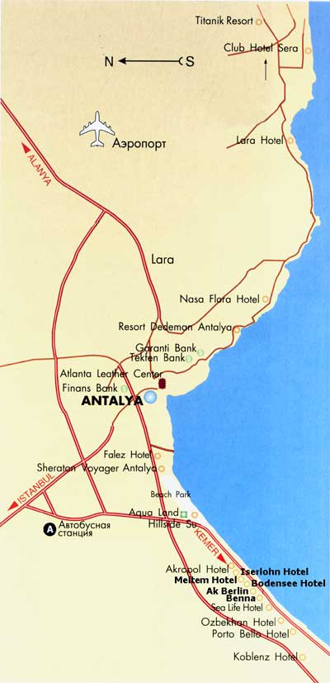

www.rosting.by

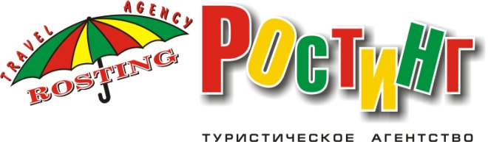

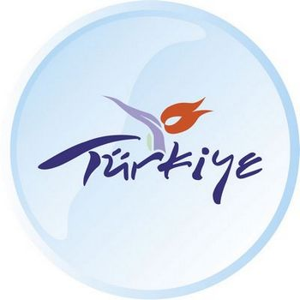

ТУРЦИЯ (АНТАЛИЯ):
инструкции и рекомендации



